实验八 译码显示电路（2）
点阵的原理和应用
- 实验目的：
- 熟悉点阵的显示原理
- 掌握点阵的扫描式显示的电路设计方法
- 使用点阵显示点阵“X”
- 实验设备：
- 数字电路实验箱、逻辑分析仪
- 器件：16*16点阵、74LS138 、74LS197等
- 实验原理：
- 点阵的显示原理：二极管所在位置的行电平（ROW1~ROW8）为高，列电平（COL1~COL8）为低时，相应的二极管就被点亮
- 点阵的扫描式显示：选择合适的扫描频率
- 对称图案使用74LS197搭建八进制计数器，并将八进制计数器的输出连入3-8线译码 器74LS138，生成点阵的列扫描信号
- 不对称图案使用74LS197搭建十六进制计数器，，并与使用 两片74LS138搭建的4-16线译码器生成每次选通一列的列扫描信号
- 74LS138的输出
- 步骤和方法：
- 明确对称性以及显示的逻辑
- 使用Proteus软件画出电路图并仿真电路功能
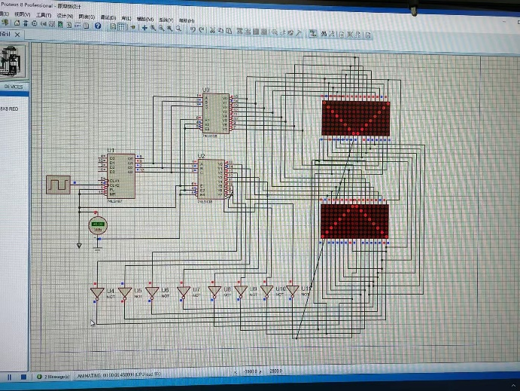
- 构建电路并验证结果
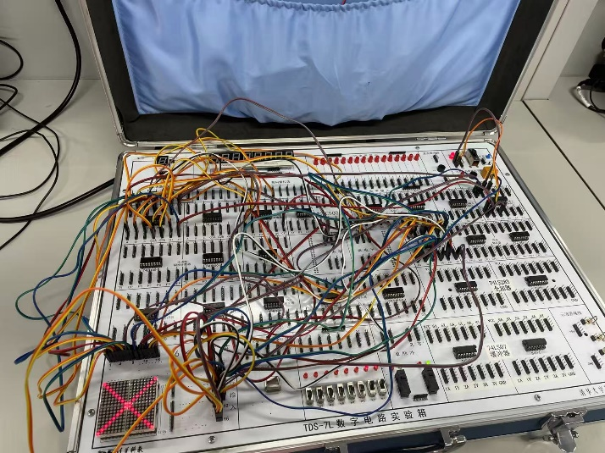

- 分析和讨论：
- 通过这次实验巩固了74LS197的使用，学习了将其作为八进制计数器的连接方式
- 74LS138的输出为最小项的反，为低电平，需通过反相器使其变成高电平
- 二极管的列电平为低，行电平为高，相应的二极管被点亮
- 通过图案的对称性简化电路

实验十 触发器的应用
- 实验目的：
- 熟悉J-K触发器、D触发器和T触发器的逻辑功能，明确所用触发器的触发方式
- 掌握74LS74、74LS73的触发方式和使用方法
- 掌握使用J-K触发器构成D触发器、T触发器的方法
- 掌握使用触发器搭建时序逻辑电路
- 实验设备：
- 数字电路实验箱、逻辑分析仪
- 器件：74LS73，74LS74，74LS197等
- 实验原理：
- 时序逻辑电路是触发器任一时刻的输出信号不仅取决于当时的输入信号，还 与电路的历史状态相关的电路
- 触发器是具有记忆功能的基本逻辑单元，也是组成时序逻辑电路的基本电路单元
- JK触发器的符号，状态转换图以及特征方程（Qn+1=J$\overline{Qn}$+K$\overline{Qn}$）
- 74LS73的功能表
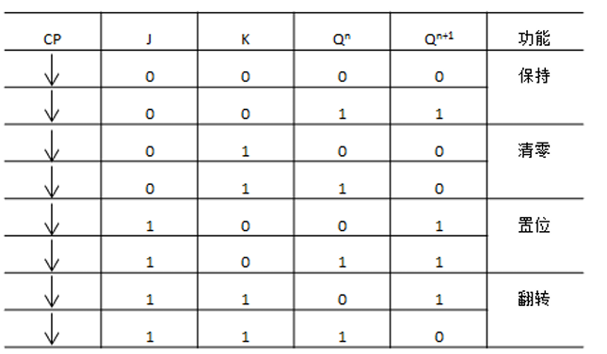
- 74LS73 是采用下降沿触发的J-K触发器，在J-K触发器中，凡是要求接1的，一定要接高电平，不能悬空，否则会出现错误的翻转
- D触发器，特性方程Qn+1=D，符号，状态转换图，无论其触发方式如何
- D触发器的功能表
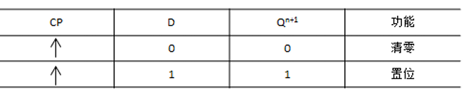
- 方法和步骤：
（1）J-K触发器的动态功能测试
1．使用Proteus软件画出电路图并且仿真电路功能：10KHz 连续脉冲接反相器后与 74LS197 的 CP1 相连（避免连续脉冲的下降沿使74LS197和74LS73同时翻转）
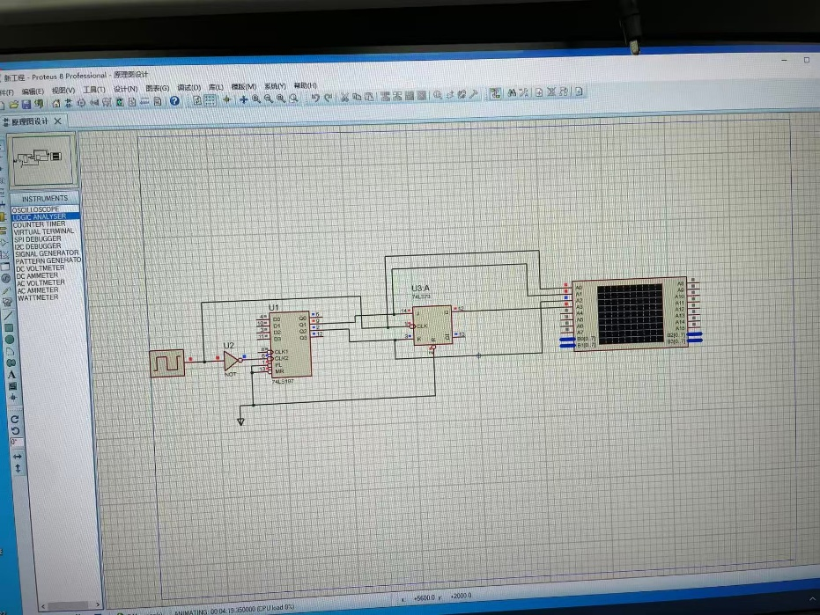
2.得到运行结果（逻辑分析仪）
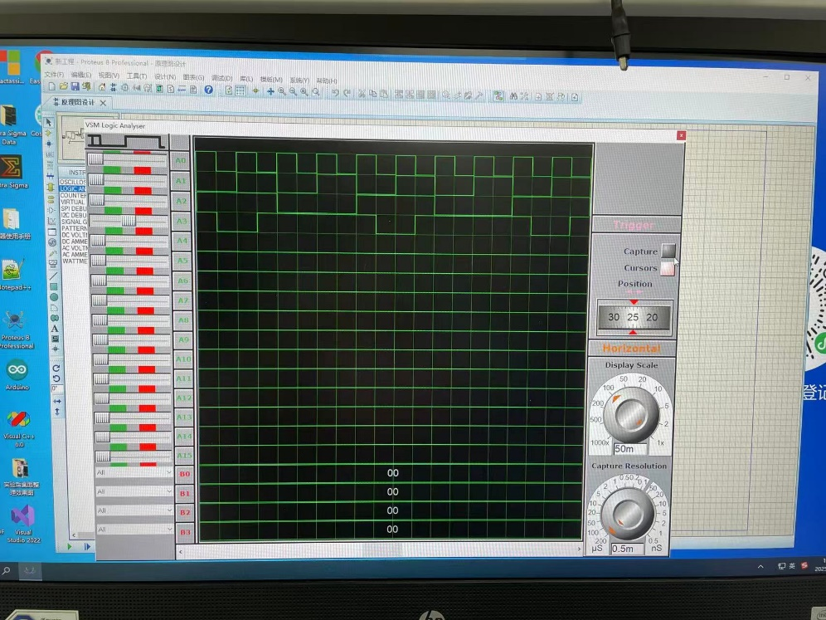
- 构建电路
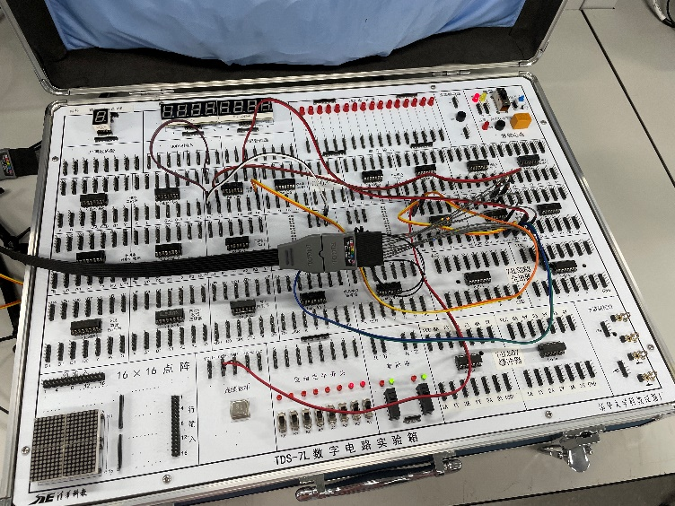
（2）D触发器的动态功能测试
1. 使用Proteus软件画出电路图并且仿真电路功能
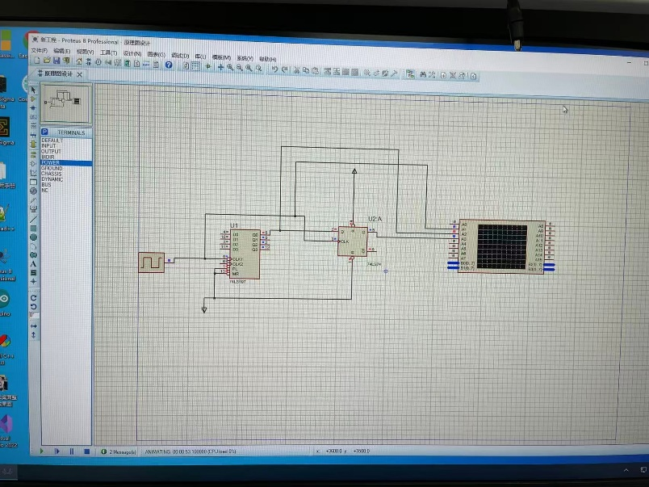
2.得到运行结果（逻辑分析仪）
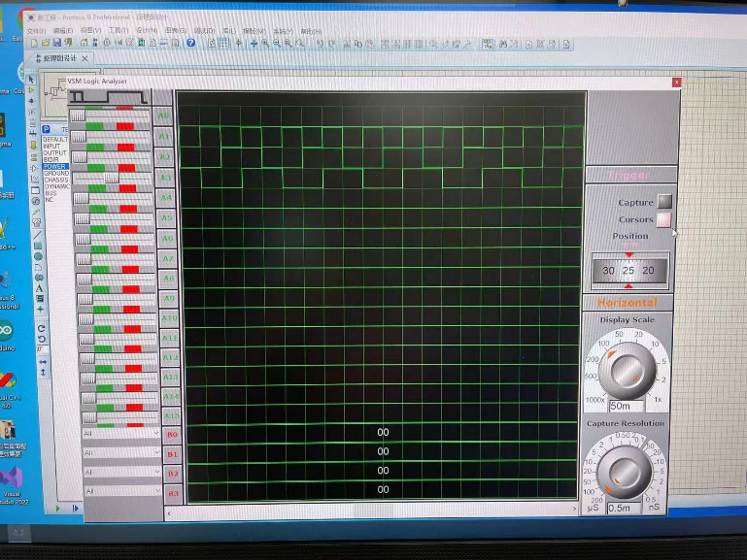
3.构建电路
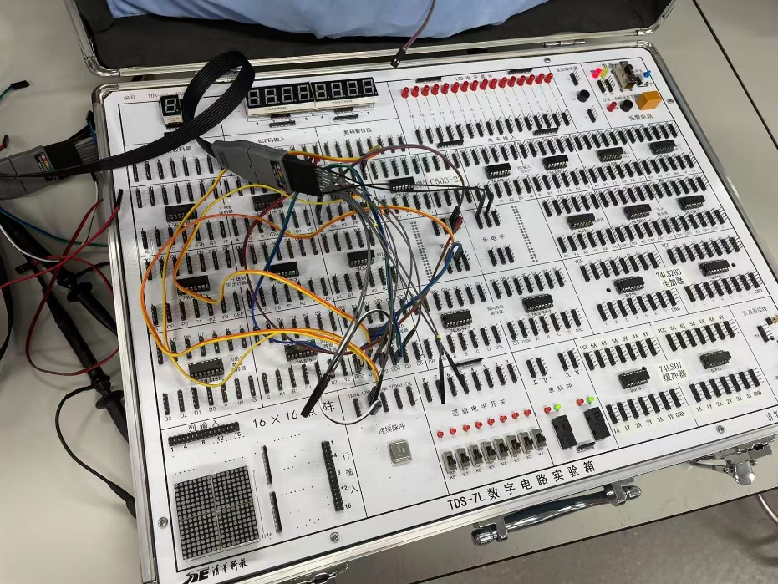
（3）利用J-K触发器实现D触发器
1. 对照J-K触发器和D触发器的功能表，设想使用J-K触发器和门电路芯片搭建具有D触发器逻辑功能的电路的逻辑
2. 使用Proteus软件画出电路图并且仿真电路功能
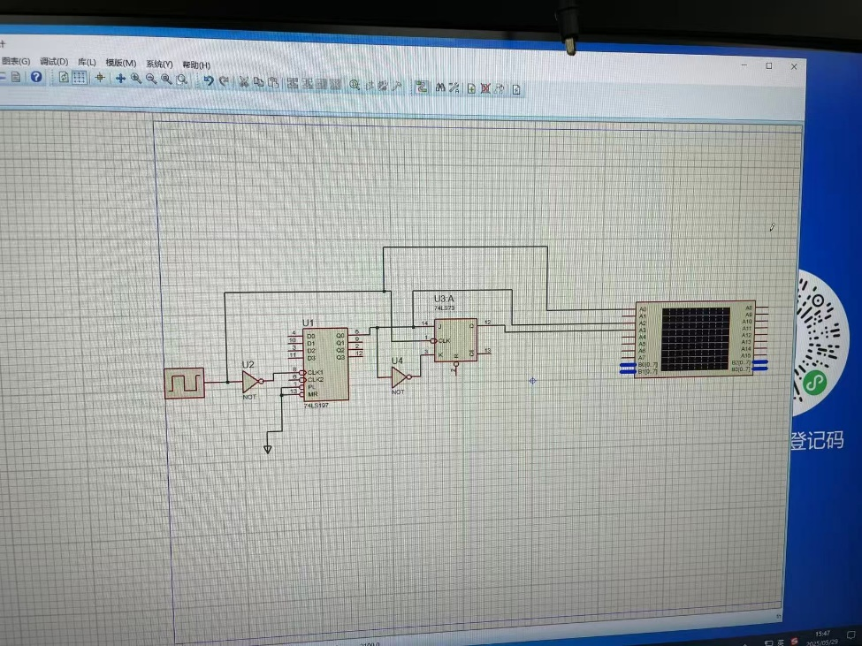
3.得到运行结果（逻辑分析仪）
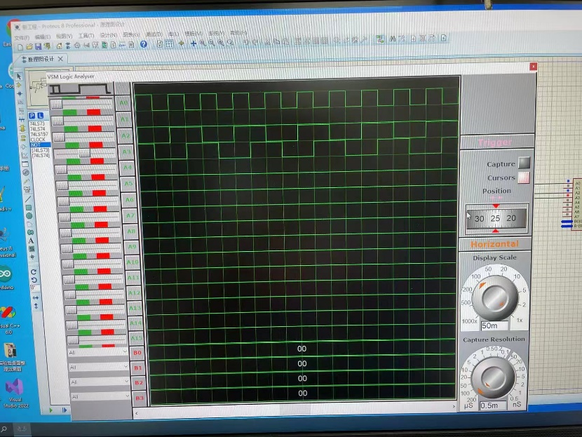
- 构建电路
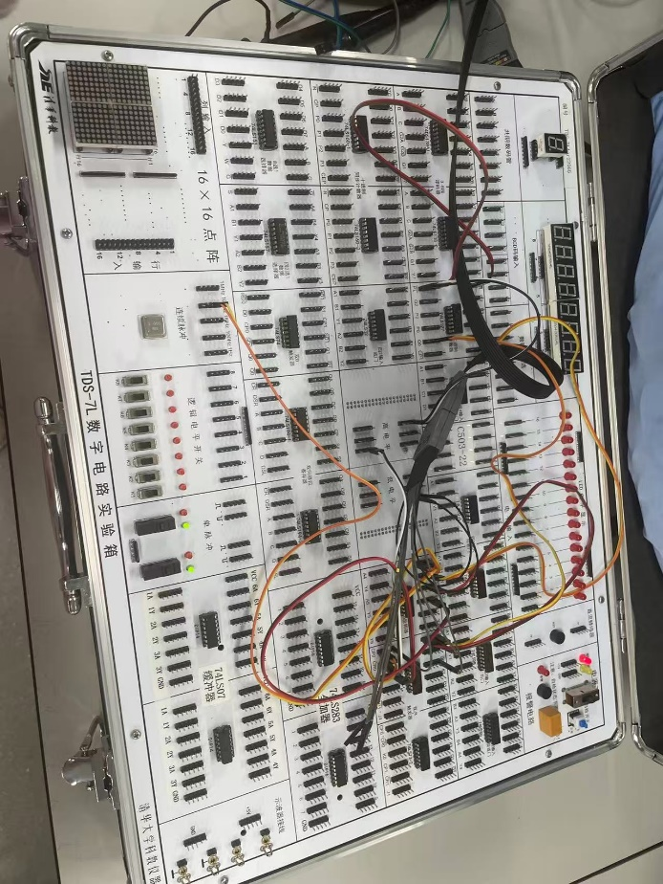
（4）利用J-K触发器实现T触发器
1. 对照J-K触发器和T触发器的功能表和表达式，得到使用J-K触发器和门电路芯片搭建采用下降沿触发的具有T触发器逻辑功能的电路的逻辑
2. 使用Proteus软件画出电路图并且仿真电路功能
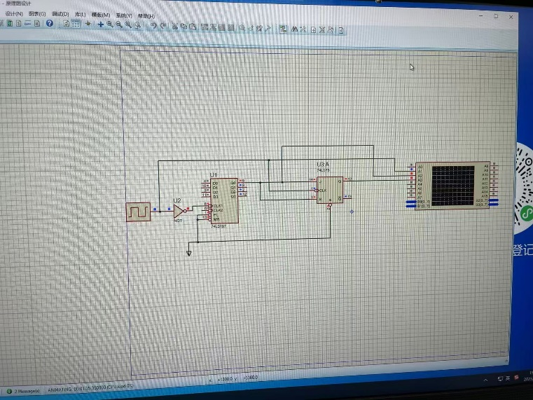
3.得到运行结果（逻辑分析仪）
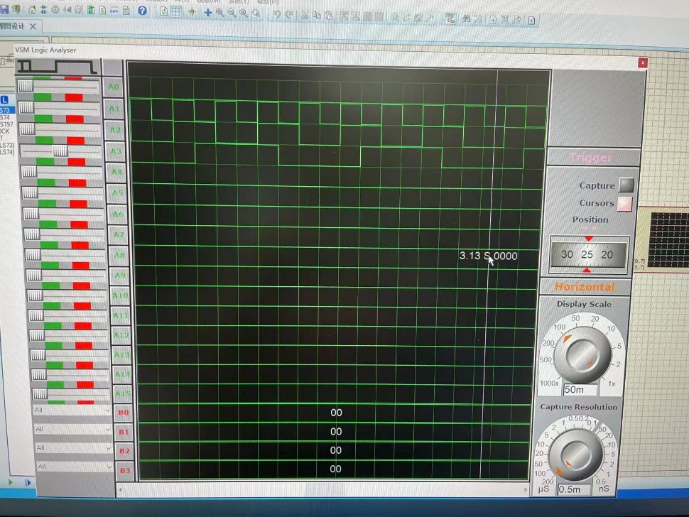
4.构建电路
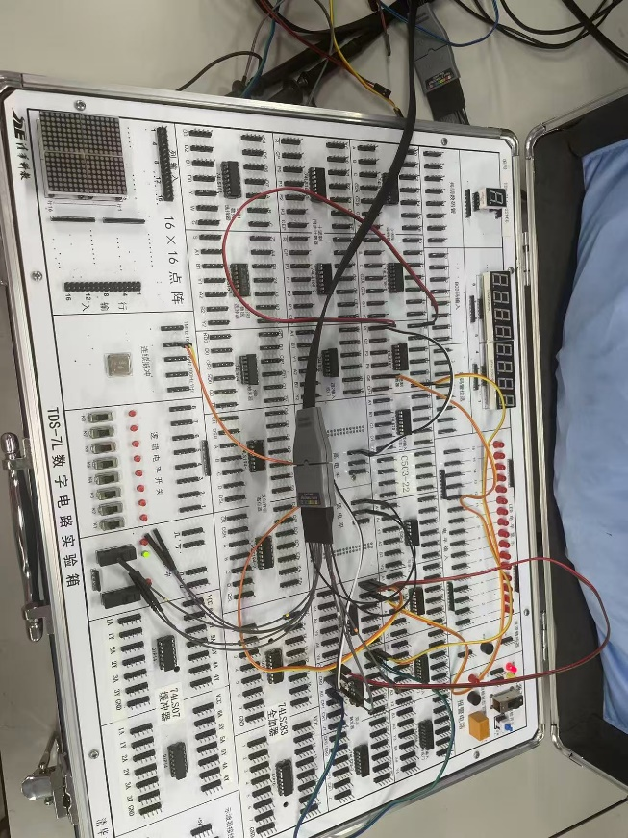
- 验证（结果）：与功能表相匹配
（1）
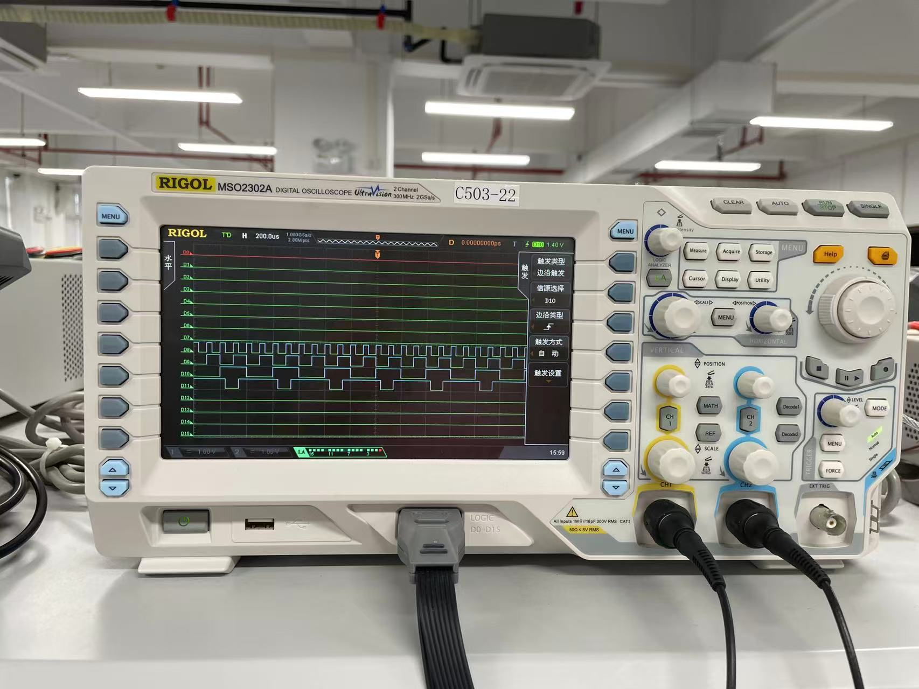
（2）
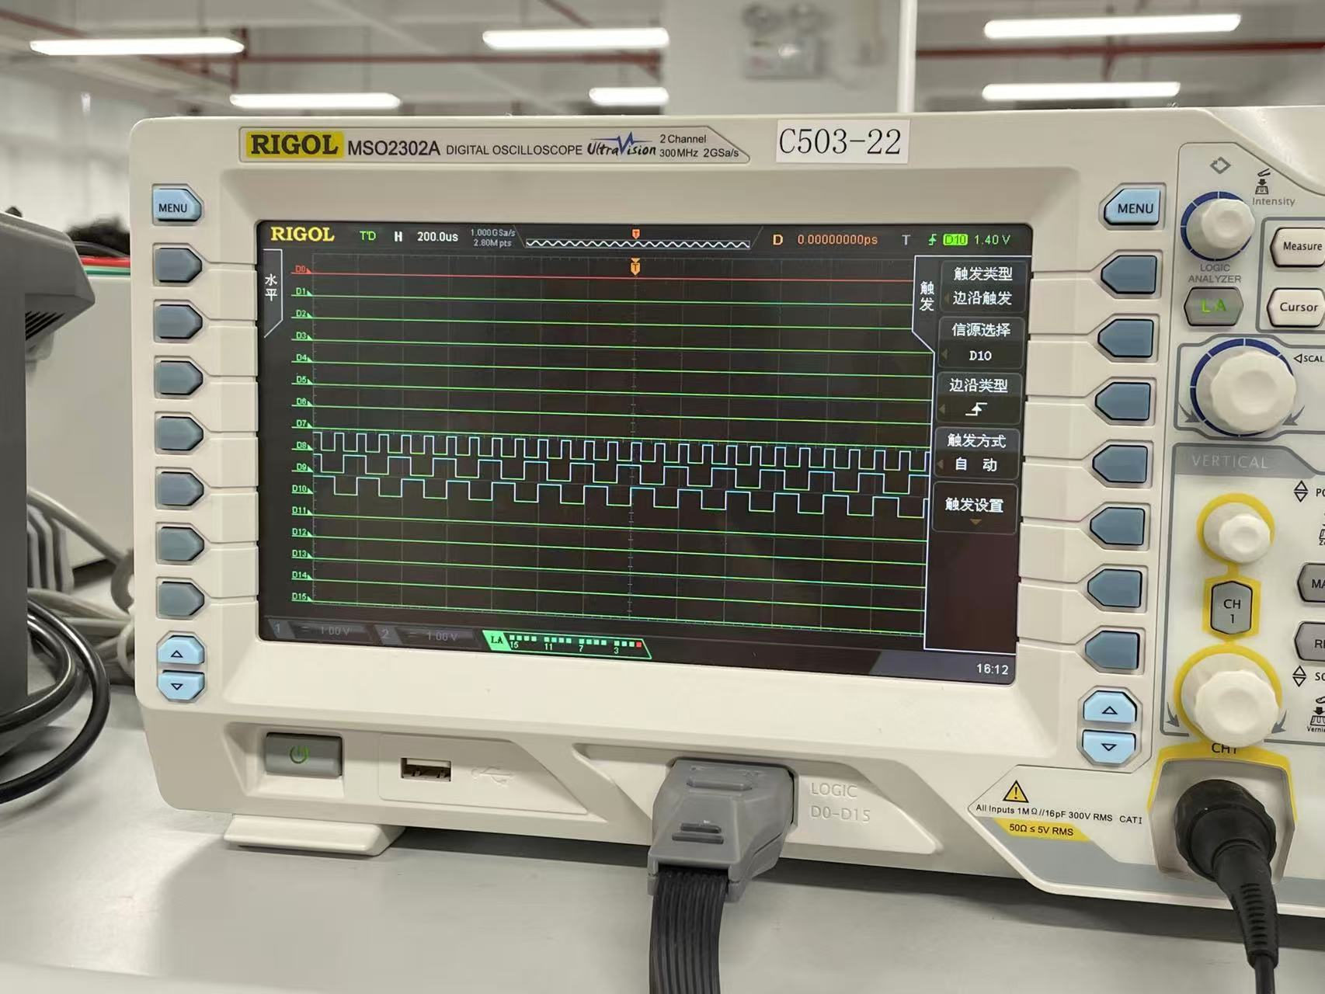
（3）
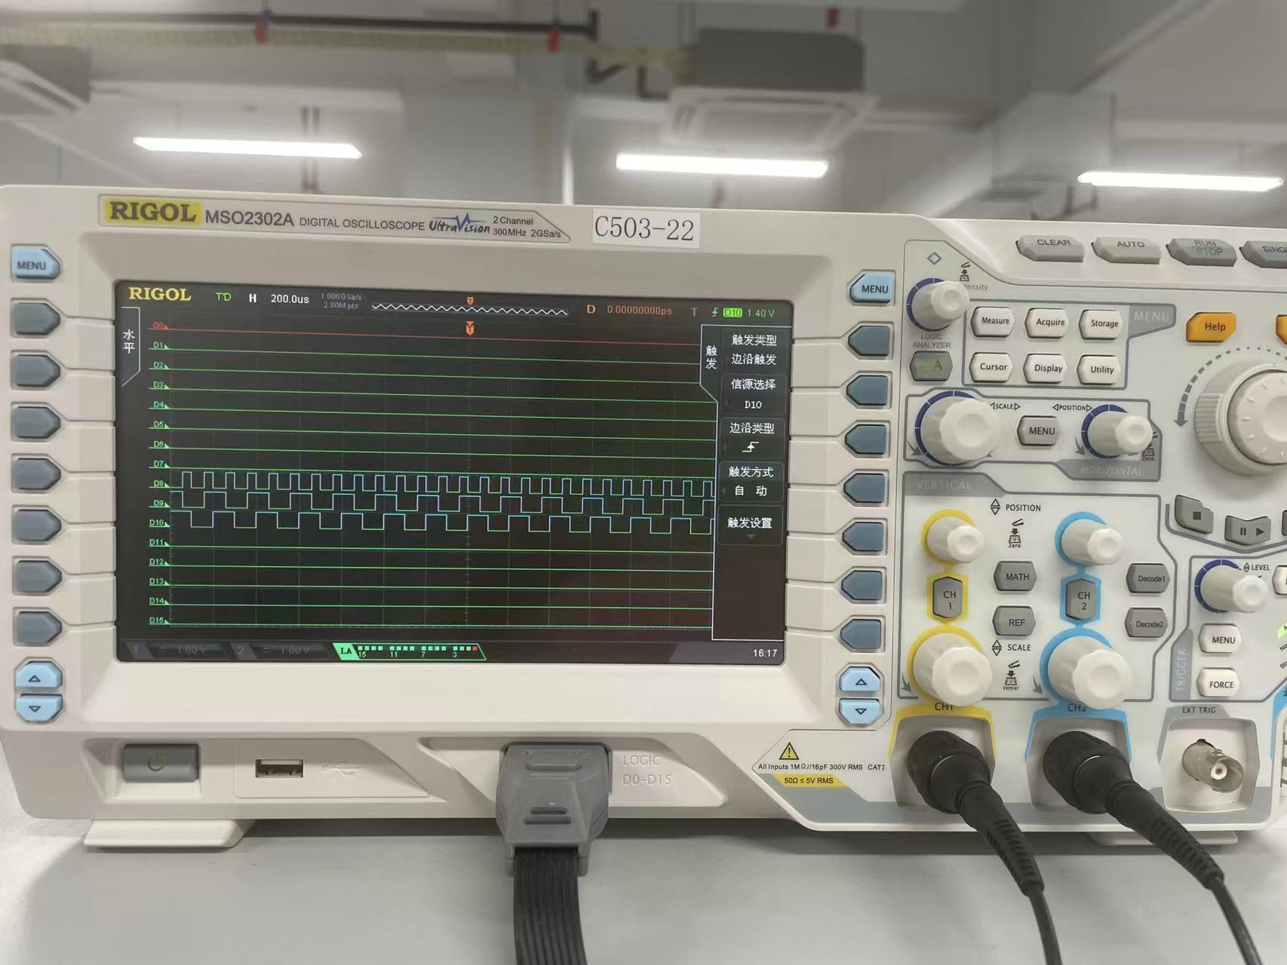
（4）
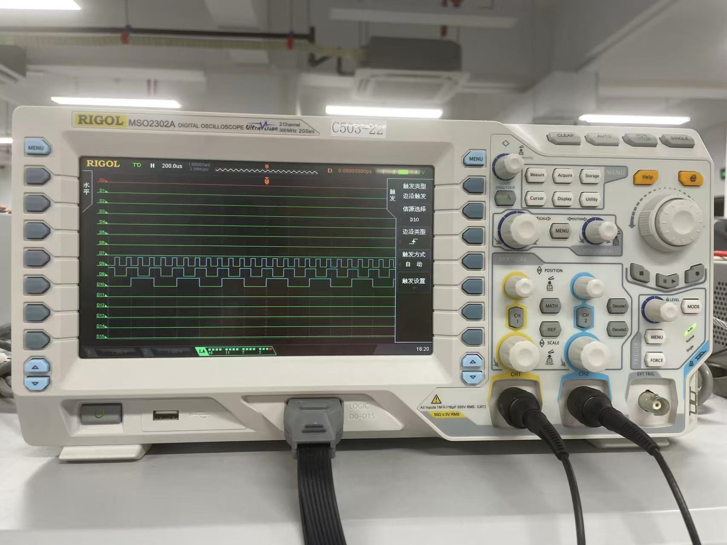
- 讨论和分析：
- 通过这次实验掌握了各种触发器的使用，为搭建时序逻辑电路打下基础
- 熟练掌握jk触发器的的使用和连接方式，下降沿触发
- 学习了示波器的使用，LA以及信号选择
- 74LS197的连接方式，74LS197的$\overline{MR}$ 、$\overline{PL}$接高电平

